Российская Федерация

Новгородская область

ДУМА Батецкого муниципального района

Р Е Ш Е Н И Е

Об утверждении Положения о медали
«За вклад в развитие Батецкого района»

Принято Думой Батецкого муниципального района 22 сентября 2020 года

В целях поощрения граждан и коллективов организаций за высокие достижения в сфере экономики, производства, науки, техники, культуры, искусства, воспитания и образования, здравоохранения, охраны окружающей среды и обеспечения экологической безопасности, законности, правопорядка и общественной безопасности, местном самоуправлении, благотворительной и иной деятельности, способствовавшие всестороннему развитию Батецкого муниципального района, повышению авторитета Батецкого муниципального района за его пределами Дума Батецкого муниципального района
РЕШИЛА:

- Утвердить прилагаемое Положение о медали «За вклад в развитие Батецкого района» в новой редакции.
- Решение Думы Батецкого муниципального района от 20.02.2013 № 196-РД признать утратившим силу.
3. Опубликовать решение в муниципальной газете «Батецкий вести» и разместить на официальном сайте Администрации Батецкого муниципального района в информационно-телекоммуникационной сети «Интернет».
4. Настоящее решение вступает в силу со дня, следующего за днем его официального опубликования.

Глава Батецкого муниципального района  В.Н. Иванов | Председатель Думы Батецкого муниципального района  А.И. Никонов

п.Батецкий
22 сентября 2020 года
№ 354-РД

УТВЕРЖДЕНО
решением Думы Батецкого
муниципального района
от 22.09.2020 № 354-РД
( с изменениями от 24.05.2022 № 122-РД)

ПОЛОЖЕНИЕ
о медали «За вклад в развитие Батецкого района»

1. Общие положения

1.1. Медаль «За вклад в развитие Батецкого района» (далее - медаль) является наградой Батецкого муниципального района и учреждается в целях поощрения граждан и коллективов организаций независимо от организационно-правовой формы и формы собственности (далее - коллективы организаций) за высокие достижения в сфере экономики, производства, науки, техники, культуры, искусства, воспитания и образования, здравоохранения, охраны окружающей среды и обеспечения экологической безопасности, законности, правопорядка и общественной безопасности, местном самоуправлении, благотворительной и иной деятельности, способствовавшие всестороннему развитию Батецкого муниципального района, повышению авторитета Батецкого муниципального района за его пределами.
1.2. Медалью могут награждаться граждане Российской Федерации, иностранные граждане, а также коллективы организаций, расположенных на территории Батецкого муниципального района.
1.3. Медалью не могут быть награждены граждане, в отношении которых осуществляется уголовное преследование и (или) имеющим судимость.
1.4. Один и тот же гражданин или коллектив организации, не могут быть награждены медалью дважды.
1.5. Удостоверение к медали является бессрочным и в связи с изменением фамилии, имени, отчества награжденного замене не подлежит.
1.6. Описание и образец медали и удостоверения к медали приведены в приложениях 1, 2, 3, 4 к настоящему Положению.

1.7. Финансирование мероприятий, связанных с награждением медалью осуществляется за счет средств бюджета Батецкого муниципального района.

2. Порядок представления к награждению и вручения медали
2.1. Право выступления с инициативой о награждении медалью принадлежит:
Главе Батецкого муниципального района,
органам местного самоуправления Батецкого муниципального района,
трудовым коллективам предприятий, учреждений, организаций Батецкого муниципального района независимо от форм собственности,
депутатам Думы Батецкого муниципального района,
общественным организациям.
2.2. Ходатайство оформляется инициатором награждения согласно приложению 5 к настоящему решению на имя Главы Батецкого муниципального района.
2.3. К ходатайству прилагаются следующие документы:
2.3.1. Наградной лист по форме согласно приложению 6 к настоящему Положению;
2.3.2. Согласие гражданина, представляемого к поощрению, на обработку его персональных данных, оформленное по образцу согласно приложению 7 к настоящему Положению;
2.3.3. Справка о наличии (отсутствии) судимости и (или) факта уголовного преследования либо о прекращении уголовного преследования, выданная в порядке и по форме, которые устанавливаются федеральным органом исполнительной власти, осуществляющим функции по выработке и реализации государственной политики и нормативно-правовому регулированию в сфере внутренних дел.
2.3.4. Справка из налогового органа об исполнении налогоплательщиком (плательщиком сборов, налоговым агентом) обязанности по уплате налогов, сборов, пеней, штрафов, процентов.
2.4. Ходатайство с резолюцией Главы Батецкого района к награждению медалью направляется с документами, указанными в пункте 2.3 настоящего раздела, в комитет организационной и правовой работы Администрации Батецкого муниципального района (далее - уполномоченный орган), осуществляющий организационное обеспечение деятельности комиссии по наградам при Администрации Батецкого муниципального района (далее - комиссия).
2.5. Комиссия рассматривает ходатайство и обеспечивает проведение проверки соответствия документов перечню, указанному в пункте 2.3 раздела 2 с прилагаемыми к нему документами в течение 20 рабочих дней со дня поступления ходатайства.
Основанием для отказа в удовлетворении ходатайства является:
отсутствие у гражданина, коллектива организации, представляемого к награждению медалью, заслуг, указанных в разделе 1 настоящего Положения;
несоответствие документов перечню, указанному в пункте 2.3 раздела 2 настоящего Положения.
Уполномоченный орган в течение 10 рабочих дней со дня принятия решения об отказе комиссией возвращает их инициатору награждения с письменным уведомлением, содержащим причины возврата.
2.6 Решение о награждении медалью принимается Думой Батецкого муниципального района на основании решения комиссии о возможности награждения гражданина, коллектива организации в течение 30 рабочих дней со дня решения комиссии о возможности присвоения гражданину звания.
2.7. Решение о награждении медалью принимается большинством голосов депутатов, присутствующих на заседании Думы района, открытым голосованием и оформляется решением Думы района, в котором может быть установлено время и место вручения медали.
2.8. В случае принятия Думой Батецкого муниципального района решения об отказе в награждении медалью документы, представленные в соответствии с перечнем, указанным в пункте 2.3. раздела 2 настоящего Положения, с письменным уведомлением о принятом решении Думой Батецкого муниципального района возвращаются инициатору награждения не позднее 10 календарных дней со дня принятия соответствующего решения.
3. Порядок вручения и ношения медали
3.1. Лицам, поощренным медалью, одновременно с вручением медали выдается удостоверение.
3.2. Вручение награжденному медали и удостоверения к ней производится Главой района или председателем Думы района.
3.3. Награждение медалью происходит в торжественной обстановке в День образования Батецкого района или в иных торжественных случаях.
3.4. В случае если награжденный вследствие уважительных причин не может явиться на вручение, медаль может быть вручена близким родственникам.
3.5. Медаль носится на левой стороне груди и располагается ниже наград Российской Федерации и наград Новгородской области.
3.6. Дубликаты медалей и удостоверений взамен утраченных не выдаются.
3.7. Ведение учета награжденных медалью осуществляется комитетом организационной и правовой работы Администрации Батецкого муниципального района.

________________

Приложение 1
к Положению о медали «За вклад
в развитие Батецкого района»

ОПИСАНИЕ МЕДАЛИ
«За вклад в развитие Батецкого района»

Медаль «За вклад в развитие Батецкого района» изготавливается из цветного металла и имеет форму правильного круга диаметром 32 мм.
На лицевой стороне медали, в центре изображен герб Батецкого муниципального района; в нижней части – лента с двумя складками, повторяющая основные цвета герба; слева направо, овалом через верхнюю часть медали расположена надпись – «Батецкий муниципальный район».
На оборотной стороне медали изображены: в нижней части – овалом колосья (символизируют сельское хозяйство и являются частью герба района), над колосьями – восходящее солнце (символизирует развитие, прогресс и является частью герба района); в верхней части – надпись «За вклад в развитие Батецкого района».
Лицевая и оборотная сторона медали окружены выпуклым бортиком. Все изображения и надписи на медали выпуклые.
Для прикрепления к одежде медали «За вклад в развитие Батецкого района» служит подвесная колодка, обтянутая шелковой муаровой лентой из равношироких продольных полос зеленого, желтого и синего цветов. Лента повторяет основные цвета герба и флага Батецкого района. Ширина ленты – 32 мм.

Приложение 2
к Положению о медали «За вклад
в развитие Батецкого района»

ИЗОБРАЖЕНИЕ
ПАМЯТНОЙ МЕДАЛИ «ЗА ВКЛАД В РАЗВИТИЕ БАТЕЦКОГО РАЙОНА»

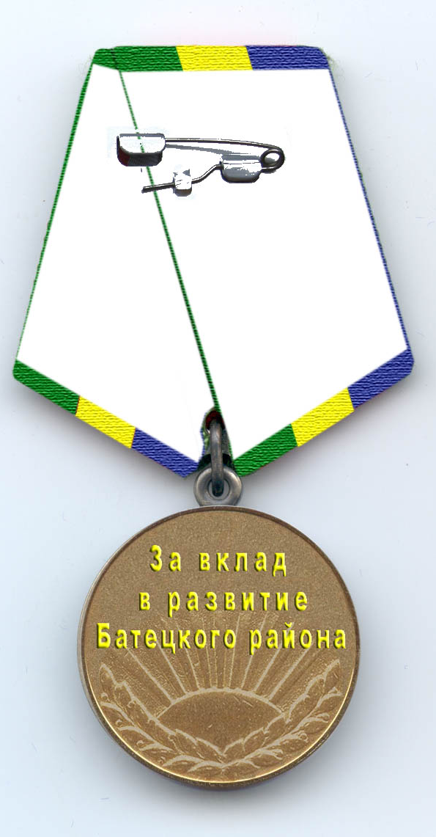
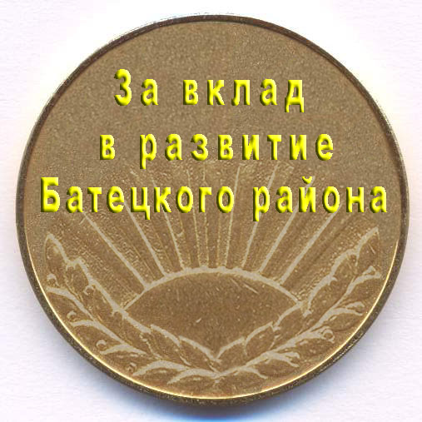
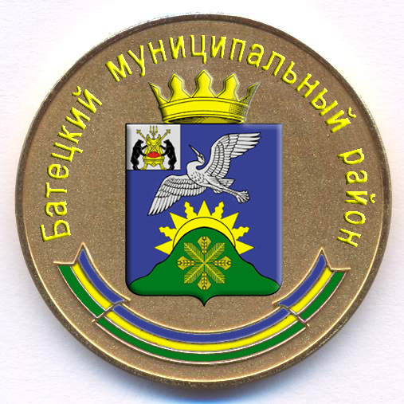

Приложение 3
к Положению о медали «За вклад
в развитие Батецкого района»

ОПИСАНИЕ УДОСТОВЕРЕНИЯ К МЕДАЛИ
«ЗА ВКЛАД В РАЗВИТИЕ БАТЕЦКОГО РАЙОНА»

Удостоверение к медали «За вклад в развитие Батецкого района» (далее - удостоверение) представляет собой книжку в развернутом виде размером 100 х150 мм.
На лицевой стороне удостоверения располагается надпись в пять строк прописными буквами «УДОСТОВЕРЕНИЕ О НАГРАЖДЕНИИ МЕДАЛЬЮ «ЗА ВКЛАД В РАЗВИТИЕ БАТЕЦКОГО РАЙОНА»
На левой внутренней стороне удостоверения в верхней части слева располагается цветное изображение герба Батецкого района. Под изображением герба по центру слова: «БАТЕЦКИЙ РАЙОН». Ниже располагается надпись: «УДОСТОВЕРЕНИЕ № __». Под ней помещаются три пустые строки с надписями: «фамилия», «имя», «отчество».
На правой внутренней стороне удостоверения в верхней части по центру в четыре строки располагается надпись: «В соответствии с постановлением Администрации Батецкого муниципального района от _______ № __ предъявитель настоящего удостоверения награжден(а)». Ниже по центру в три строки располагается надпись: «МЕДАЛЬЮ «ЗА ВКЛАД В РАЗВИТИЕ БАТЕЦКОГО РАЙОНА».
Ниже в левом углу в две строки располагается надпись:
«Глава Батецкого муниципального района», под ней надпись в одну строку: «МП ___________ (ФИО)».
подпись
Надписи «УДОСТОВЕРЕНИЕ О НАГРАЖДЕНИИ МЕДАЛЬЮ «ЗА ВКЛАД В РАЗВИТИЕ БАТЕЦКОГО РАЙОНА», «УДОСТОВЕРЕНИЕ № __» и МЕДАЛЬЮ «ЗА ВКЛАД В РАЗВИТИЕ БАТЕЦКОГО РАЙОНА» отпечатаны красной краской, весь остальной текст - черной краской.

Приложение 4
к Положению о медали «За вклад
в развитие Батецкого района»

Изображение удостоверения
к памятной медали «За вклад в развитие Батецкого района»

Внешняя сторона удостоверения:

УДОСТОВЕРЕНИЕ
О НАГРАЖДЕНИИ МЕДАЛЬЮ
«ЗА ВКЛАД В РАЗВИТИЕ БАТЕЦКОГО РАЙОНА»

Внутренняя сторона удостоверения

Герб  Батецкого района  БАТЕЦКИЙ МУНИЦИПАЛЬНЫЙ РАЙОН  УДОСТОВЕРЕНИЕ №______  ____________________________________________  фамилия  ______________________________  имя  _____________________________  отчество | В соответствии с постановлением Администрации Батецкого муниципального района  от ________________ № _____  предъявитель настоящего удостоверения награжден(а)  МЕДАЛЬЮ  «ЗА ВКЛАД В РАЗВИТИЕ БАТЕЦКОГО РАЙОНА»  Глава Батецкого  муниципального района  МП_______________ (ФИО)  подпись

Приложение 5
к Положению о медали «За вклад
в развитие Батецкого района»

________________________________
Главе Батецкого муниципального района,

ХОДАТАЙСТВО*
о награждении медалью
«За вклад в развитие Батецкого района»

Прошу Вас поддержать ходатайство о награждении медалью «За вклад в развитие Батецкого района»
__________________________________________________________________
(Ф.И.О. гражданина, представляемого к награждению медалью
«За вклад в развитие Батецкого района», место работы (службы), занимаемая должность

за ________________________________________________________________
(указываются конкретные заслуги и достижения гражданина, коллектива организации в соответствии с разделом I Положения
__________________________________________________________________

Приложение:
документы, указанные в пункте 2.3 раздела 2 о награждении медалью
«За вклад в развитие Батецкого района»
_______________________________ __________________ И.О.Фамилия
Руководитель организации, (подпись)
(руководитель государственного органа
Новгородской области, органа местного
самоуправления Батецкого района,
индивидуальный предприниматель)
М.П. (в случае наличия)
«____» _____________ 20____ года

*- ходатайства, представляемые юридическими лицами, оформляются на официальных бланках соответствующих юридических лиц.

Приложение 6
к Положению о медали «За вклад
в развитие Батецкого района»

НАГРАДНОЙ ЛИСТ
МЕДАЛЬ «ЗА ВКЛАД В РАЗВИТИЕ БАТЕЦКОГО РАЙОНА»

1. Фамилия, имя, отчество ________________________________________________________
2. Должность, место работы ______________________________________________________
(точное наименование организации)
_______________________________________________________________________________
3. Пол _______ 4. Дата рождения ___________________________________________________
(число, месяц, год)
5. Место рождения ______________________________________________________________
(республика, край, область, округ, район,
_______________________________________________________________________________
поселок, село, деревня)
6. Образование __________________________________________________________________
(специальность по образованию,
________________________________________________________________________________
наименование учебного заведения, год окончания)
7. Ученая степень, ученое звание _________________________________
8. Какими государственными наградами и когда награжден(а) __________________________
_______________________________________________________________________________
9. Какими наградами (ведомств, министерств) и когда награжден(а),
какие другие поощрения имеет _____________________________________________________
10. Домашний адрес ______________________________________________________________
11. Общий стаж ____________ Стаж работы в отрасли _________________________________
Стаж работы в данном коллективе ___________________________________________________
12. Трудовая деятельность (включая учебу в высших, средних специальных учебных заведениях, военную службу):

Месяц и год |  | Должность с указанием  организации | Местонахождение  организации
поступления | ухода

Сведения, указанные в пунктах 1 - 12, соответствуют данным документов, удостоверяющих личность, по учету кадров и трудовой книжки
__________________________________________________________________
(должность, подпись, расшифровка подписи руководителя кадровой службы)

МП

13. Характеристика с указанием конкретных заслуг представляемого к награждению
_____________________________________________________________________________
_____________________________________________________________________________
_____________________________________________________________________________
______________________________________________________________________________-
____________________________ ____________ ______________________
(руководитель организации) (подпись) (расшифровка подписи)

"__"___________ 20_ г.

Приложение 7
к Положению о медали «За вклад
в развитие Батецкого района»

Образец
согласия на обработку персональных данных

«___» __________ 20___г.

Я, ____________________________________________________________________,
(Ф.И.О)
_________________________________ серия ______ № _______ выдан _________________
(вид документа, удостоверяющего личность)
_____________________________________________________________________________,
(когда и кем)
проживающий (ая) по адресу:____________________________________________________
_____________________________________________________________________________,
настоящим даю свое согласие____________________________________________________
(указывается уполномоченный орган ,
_____________________________________________________________________________
реализующий полномочия по вопросам муниципальной службы в Батецком районе
_____________________________________________________________________________,
и осуществляющий организационное обеспечение деятельности Батецкой районной комиссии по наградам)
расположенному по адресу: ____________________________________________________,
на обработку моих персональных данных и подтверждаю, что принимая такое решение,
я действую своей волей и в своих интересах.
Согласие дается мною для целей, связанных с награждением медалью «За вклад в развитие Батецкого района», и распространяется на информацию, представленную в соответствии с пунктом 2.3. раздела 2 Положения о медали «За вклад в развитие Батецкого района».
Я проинформирован(а) о том, что под обработкой персональных данных понимаются действия (операции) с персональными данными в рамках выполнения Федерального закона от 27 июля 2006 года № 152-ФЗ «О персональных данных», конфиденциальность персональных данных соблюдается в рамках исполнения законодательства Российской Федерации.
Настоящее согласие предоставляется на осуществление любых действий в отношении моих персональных данных, которые необходимы или желаемы для достижения указанных выше целей, включая (без ограничения) сбор, систематизацию, накопление, хранение, уточнение (обновление, изменение), использование, передачу (распространение, предоставление, доступ), обезличивание, блокирование, уничтожение персональных данных.
Подтверждаю свое согласие на передачу своих персональных данных, представляемых в соответствии с пунктом 2.3. раздела 2 Положения о медали «За вклад в развитие Батецкого района» в районную комиссию по наградам.

Данное согласие действует до момента отзыва моего согласия на обработку моих персональных данных. Мне разъяснен порядок отзыва моего согласия на обработку моих персональных данных.

______________________________ ___________________________
Ф.И.О. подпись лица, давшего согласие

